Оглавление
Общие сведения о библиотеке mathgl 2

Приложение. Общие сведения о библиотеке MathGL
При решении различных задач, возникает необходимости графического отображения данных (графики, диаграммы, поверхности). Одним из универсальных способов построения различных графиков является кросс-платформенная библиотека MathGL.
Mathgl – свободная кросс платформенная библиотека для построения 2-х и 3-х мерных графиков функции. Её использование позволит построить график с помощью нескольких операторов. Синтаксис функций, используемых в MathGL, подобен синтаксису MathLab, Octave, Scilab, GnuPlot. Официальный сайт – http://mathgl.sourceforge.net/doc_ru/Website.html#Website, на странице загрузки http://mathgl.sourceforge.net/doc_ru/Download.html#Download можно скачать последнюю версию программы для различных ОС, англоязычную документацию в формате pdf. Группа в Google – https://groups.google.com/forum/#!forum/mathgl. Русскоязычная страница с описанием – http://mathgl.sourceforge.net/doc_ru/index.html#SEC_Contents, англоязычная – http://mathgl.sourceforge.net/doc_en/index.html#SEC_Contents. Кроме С(С++) поддерживаются Fortran, Python, Octave, скриптовый язык MGL.
Рассмотрим особенности установки и примеры использования библиотеки для построения графиков.

Установка MathGL в Linux.
Библиотека входит в репозитории большинства современных дистрибутивов Linux. Её можно установить из репозитория стандартным для вашего дистрибутива, однако в репозитории зачастую находится не самая новая версия. Для установки самой новой версии необходимо:
- Скачать исходники последней версии с официального сайта.
- Распаковать.
- Последовательно выполнить команды
  - cmake -Denable-qt=ON .
  - cmake .
  - make
  - sudo make install
- Скопировать файлы libmgl-qt.so.7.1.0 и libmgl.so.7.1.0 из каталога /usr/local/lib в каталог /lib (нужны права администратора(суперпользователя).
После этого для компиляции программы с использованием библиотеки MathGL необходимо использовать ключи -L/usr/local/lib -L/usr/lib -lmgl -lmgl-qt, например для компиляции файла с именем 1.cpp можно использовать команду
g++ -o 1 1.cpp -L/usr/local/lib -L/usr/lib -lmgl -lmgl-qt
Рассмотрим возможности библиотеки на конкретных примерах.
ЗАДАЧА 1. Построить график функции .
Следующий программный код позволит построить линию графика (рис. 1) на интервале [-1;1].
#include <mgl2/qt.h>
int sample(mglGraph *gr)
{
//Заголоок графика
gr->Title("График функции y=f(x)");
//График заданной функции.
//Линия графика изображена красным цветом - "r".
gr->FPlot("sin(x)+1/3*sin(3*x)+1/5*sin(5*x)","r");
return 0;
}
int main(int argc,char **argv)
{
setlocale(LC_CTYPE, "ru_RU.utf8");
mglQT gr(sample,"Plot");
return gr.Run();
}
Далее представлен текст программы, с помощью которого можно усовершенствовать график, показанный на рис. 1. На рис. 2 видно, что был увеличен диапазон построения графика, добавлены оси координат, подписи под ними и линии сетки.
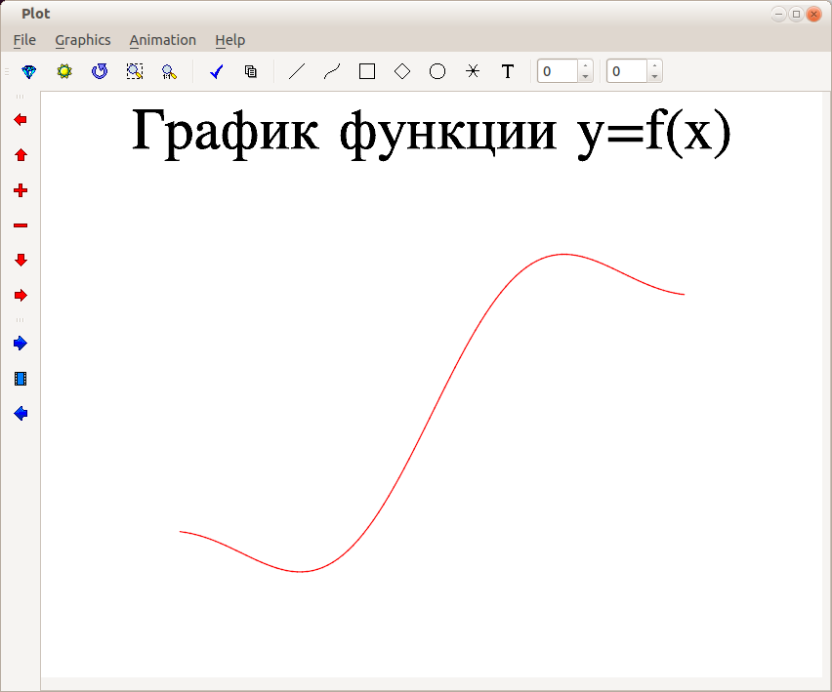Рис. 1: График функции к задаче 1
#include <mgl2/qt.h>
int sample(mglGraph *gr)
{
//Заголоок графика
gr->Title("График функции y=f(x)");
//Установка центра координатных осей
gr->SetOrigin(0,0);
//Границы по оси абсцисс от -10 до 10,
//по оси ординат от -1 до 1.
gr->SetRanges(-10,10,-1,1);
//Вывод значений возле осей
gr->Axis();
//Линии сетки
gr->Grid();
//График заданной функции.
gr->FPlot("sin(x)+1/3*sin(3*x)+1/5*sin(5*x)", "r");
return 0;
}
int main(int argc,char **argv)
{ //Поддержка кириллицы в С++
setlocale(LC_CTYPE, "ru_RU.utf8");
//Вывод графика на экран в окно с именем Plot
mglQT gr(sample,"Plot");
return gr.Run();
}
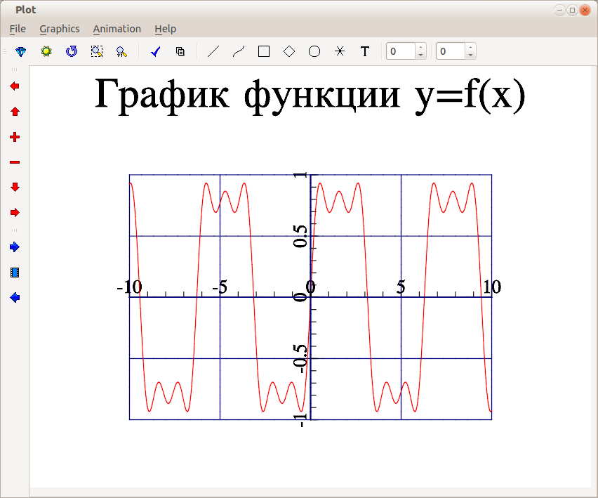Рис. 2: Форматирование линии и области построения графика к задаче 1
ЗАДАЧА 2. Построить графики функций и в одной графической области.
Далее приведен текст программы реализующий решение поставленной задачи. Результаты работы программы показаны на рис. 3.
#include <mgl2/qt.h>
#include <math.h>
int sample(mglGraph *gr)
{ //Заголовок графика
gr->Title("Графики функции y=f(x)");
//Границы по осям
gr->SetRanges(-15,15,-2,2);
//Вывод значений возле осей
gr->Axis();
//Линии сетки
gr->Grid();
//График функции f(x), красная (r) сплошная линия.
gr->FPlot("sin(2*x)", "r");
//Добавление легенды
gr->AddLegend("sin(2*x)","r");
//График функции y(x), чёрная (k) линия и точки (.).
gr->FPlot("4*cos(x)/3", "k.");
//Добавление легенды
gr->AddLegend("4*cos(x)/3","k.");
//Вывод легенды на экран в правом верхнем углу
gr->Legend(3);
//Вывод подписи по оси абсцисс
gr->Label('x',"OX",0);
//Вывод подписи по оси ординат
gr->Label('y',"OY");
return 0;
}
int main(int argc,char **argv)
{
setlocale(LC_CTYPE, "ru_RU.utf8");
mglQT gr(sample,"Plot");
return gr.Run();
}
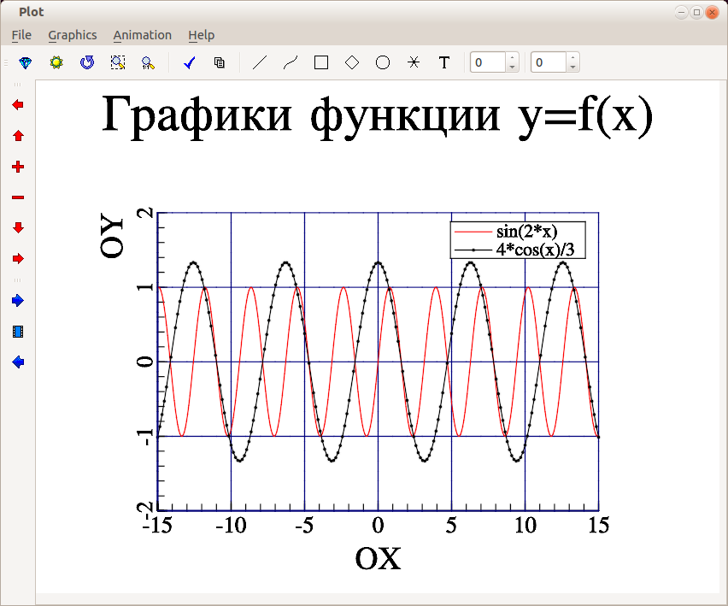Рис. 3: Графики к задаче 2
ЗАДАЧА 3. Построить в одном графическом окне графики функций:
- на интервале [-10;10],
- на интервале [-6;6],
- на интервале [-6;6],
- на интервале [-12;12].
Результаты вывести на экран и в файл.
Далее приведен программный код и результат его работы (рис. 4).
#include <mgl2/qt.h>
#include <mgl2/mgl.h>
#include <iostream>
using namespace std;
int sample(mglGraph *gr)
{
//График функции sin(x) на интервале [-10;10]
gr->SubPlot(2,2,0);
gr->Title("График функции sin(x)");
gr->SetOrigin(0,0);
gr->SetRanges(-10,10,-1,1);
gr->Axis();
gr->Grid();
gr->FPlot("sin(x)","k-.");
//График функции cos(x) на интервале [-6;6]
gr->SubPlot(2,2,1);
gr->Title("График функции cos(x)");
gr->SetOrigin(0,0);
gr->SetRanges(-6,6,-1,1);
gr->Axis();
gr->Grid();
gr->FPlot("cos(x)","k .");
//График функции exp(cos(x)) на интервале [-6;6]
gr->SubPlot(2,2,2);
gr->Title("График функции e^{cos(x)}");
gr->SetOrigin(0,0);
gr->SetRanges(-6,6,0,3);
gr->Axis();
gr->Grid();
gr->FPlot("exp(cos(x))","r o");
//График функции exp(sin(x)) на интервале [-12;12]
gr->SubPlot(2,2,3);
gr->Title("График функции e^{sin(x)}");
gr->SetOrigin(0,0);
gr->SetRanges(-15,15,0,3);
gr->Axis();
gr->Grid();
gr->FPlot("exp(sin(x))","r-o");
return 0;
}
int main(int argc,char **argv)
{
//Вывод на экран или в файл
int k;
cout<<"Введите 1, если будете выводить на экран, 2 - если в файл\nk=";
cin>>k;
if(k==1)
{
//Поддержка кириллицы в С++
setlocale(LC_CTYPE, "ru_RU.utf8");
//Вывод на экран
mglQT gr(sample,"Plots");
return gr.Run();
}else
{
mglGraph gr;
gr.Alpha(true);
gr.Light(true);
setlocale(LC_CTYPE, "ru_RU.utf8");
//Обращение к функции вывода
sample(&gr);
//Запись изображения в файл
gr.WriteEPS("test.eps");
return 0;}
}

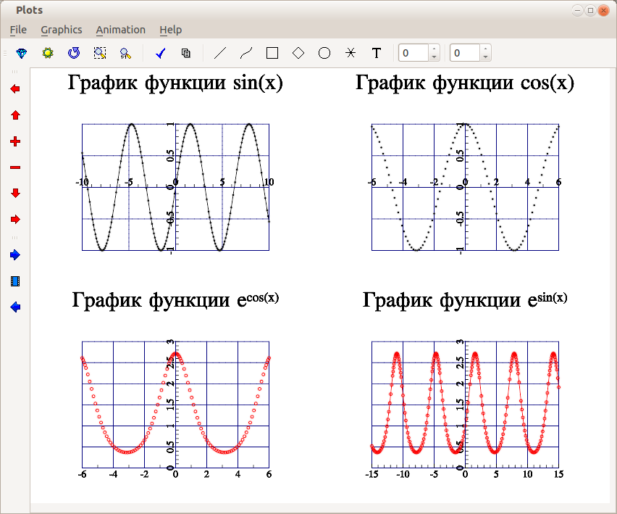Рис. 4: График функций к задаче 3
ЗАДАЧА 4. Построить график функций .
Не трудно заметить, что функция f(x) не существует в точке ноль. Поэтому построим её график на двух интервалах [-2;-0.1] и [0.1;2], исключив точку разрыва из диапазона построения. Текст программы с подробными комментариями приведен далее. Решение задачи представлено на рис. 5.
#include <mgl2/qt.h>
#include <iostream>
using namespace std;
int sample(mglGraph *gr)
{ mglData x1(191),x2(191), y1(191), y2(191) ;
int i; float h,a1,b1,a2,b2;
//График точечной разрывной функции
//Первый интервал
a1=-2;b1=-0.1;
h=0.01;
for(i=0;i<191;i++)
{
x1[i]=a1+i*h;
y1[i]=1-0.4/x1[i]+0.05/x1[i]/x1[i];
}
//Второй интервал
a2=0.1;b2=2;
h=0.01;
for(i=0;i<191;i++)
{
x2[i]=a2+i*h;
y2[i]=1-0.4/x2[i]+0.05/(x2[i]*x2[i]);
}
//Границы по оси абсцисс и ординат
gr->SetRanges(a1,b2,0,10);
//Оси координат
gr->Axis();
//Сетка
gr->Grid();
//График функции на первом интервале, чёрный (k) цвет.
gr->Plot(x1,y1,"k");
//График функции на втором интервале, чёрный (k) цвет.
gr->Plot(x2,y2,"k");
//Размер шрифта
gr->SetFontSize(2);
//Заголовок
gr->Title("График разрывной функции");
//Размер шрифта
gr->SetFontSize(4);
//Подпись по оси абсцисс
gr->Label('x',"OX",0);
//Подпись по оси ординат
gr->Label('y',"OY");
return 0;
}
int main(int argc,char **argv)
{
setlocale(LC_CTYPE, "ru_RU.utf8");
mglQT gr(sample,"Plot");
return gr.Run();
}
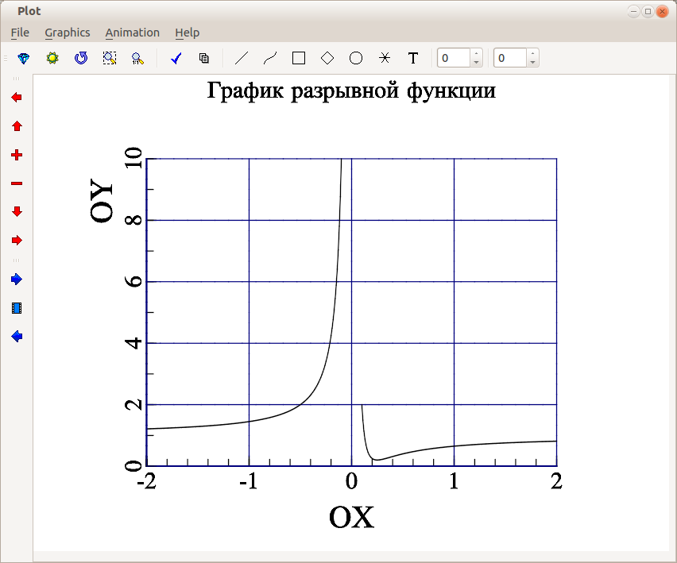Рис. 5: График функции к задаче 4
ЗАДАЧА 5. Построить график функции .на интервале [-5;5]. Функция y(x) имеет разрыв в точках -1 и 3. Построим её график на трёх интервалах [-5;-1.1] и [-0.9; 2.9], [3.1;5], исключив точки разрыва из диапазона построения. Текст программы с подробными комментариями приведён далее. Решение задачи представлено на рис. 5.
#include <mgl2/qt.h>
#include <iostream>
using namespace std;
int sample(mglGraph *gr)
{ mglData x1(391),x2(381), x3(191),y1(391), y2(381),y3(191) ;
int i; float h,a1,b1,a2,b2,a3,b3;
//График точечной разрывной функции
//Первый интервал
a1=-5;b1=-1.1;
h=0.01;
for(i=0;i<391;i++)
{
x1[i]=a1+i*h;
y1[i]=1/(x1[i]*x1[i]-2*x1[i]-3);
}
//Второй интервал
a2=-0.9;b2=2.9;
h=0.01;
for(i=0;i<381;i++)
{
x2[i]=a2+i*h;
y2[i]=1/(x2[i]*x2[i]-2*x2[i]-3);
}
//Третий интервал
a3=3.1;b3=5;
h=0.01;
for(i=0;i<191;i++)
{
x3[i]=a3+i*h;
y3[i]=1/(x3[i]*x3[i]-2*x3[i]-3);
}
//Границы по оси абсцисс и ординат
gr->SetRanges(-6,6,-3,3);
//Оси координат
gr->Axis();
//Сетка
gr->Grid();
//График функции на первом интервале, чёрный (k) цвет.
gr->Plot(x1,y1,"k");
//График функции на втором интервале, чёрный (k) цвет.
gr->Plot(x2,y2,"k");
//График функции на третьем интервале, чёрный (k)
// цвет.
gr->Plot(x3,y3,"k");
//Размер шрифта
gr->SetFontSize(2);
//Заголовок
gr->Title("График функции c двумя разрывами");
//Размер шрифта
gr->SetFontSize(4);
//Подпись по оси абсцисс
gr->Label('x',"OX",0);
//Подпись по оси ординат
gr->Label('y',"OY");
return 0;
}
int main(int argc,char **argv)
{
setlocale(LC_CTYPE, "ru_RU.utf8");
mglQT gr(sample,"Plot");
return gr.Run();
}
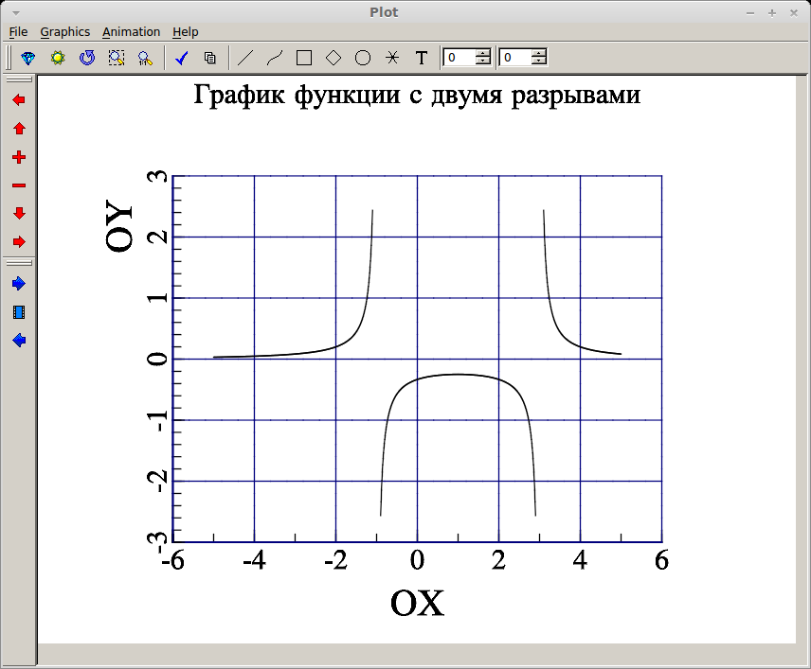Рис. 6 График функции к задаче 5
ЗАДАЧА 6. Построить график функции .
График задан в параметрической форме и представляет собой эллипс. Выберем интервал построения графика , ранжируем переменную t на этом интервале, сформируем массивы x и y и построим точеmчный график. Текст программы и результаты ее работы (рис. 7) представлены далее.
#include <mgl2/qt.h>
#include <iostream>
#include <math.h>
using namespace std;
int sample(mglGraph *gr)
{ //График эллипса
int i,n; float h,a,b,t;
a=0;
b=2*M_PI;
n=200;
h=(b-a)/n;
//Формирование массивов абсцисс и ординат
mglData x(n),y(n);
for(i=0;i<n;i++)
{
t=a+i*h;
x[i]=3*cos(t);
y[i]=2*sin(t);
}
//Границы по осям координат
gr->SetRanges(-3,3,-2,2);
//Оси координат
gr->Axis();
//Сетка
gr->Grid();
//График функции
gr->Plot(x,y,"k");
gr->SetFontSize(2);
gr->Title("График эллипса");
gr->SetFontSize(4);
gr->Label('x',"OX",0);
gr->Label('y',"OY");
return 0;
}
int main(int argc,char **argv)
{
setlocale(LC_CTYPE, "ru_RU.utf8");
mglQT gr(sample,"Plot");
return gr.Run();
}

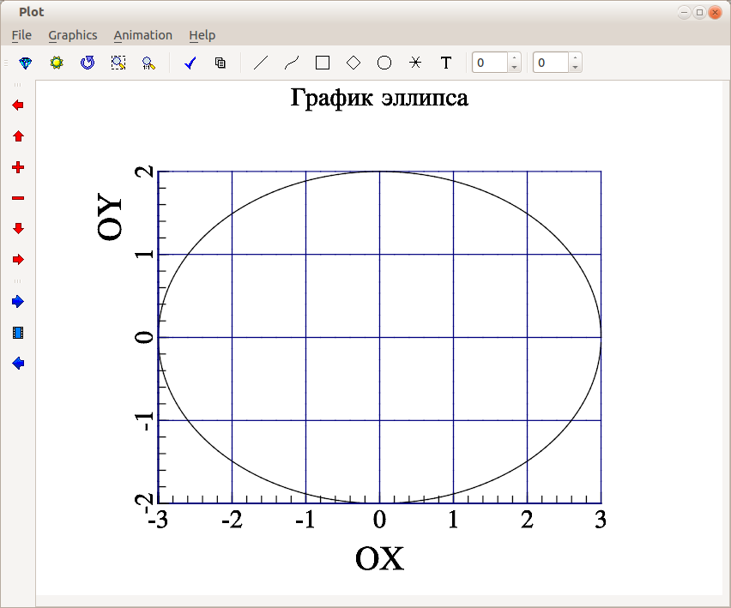Рис. 7: График к задаче 6
ЗАДАЧА 7. Построить график функции:
.
В данном случае необходимо построить график функции двух аргументов. Для этого нужно сформировать матрицу z при изменении значений аргументов x и y и отобразить полученные результаты.
Далее приведен текст программы и результаты ее работы (рис. 8).
#include <mgl2/qt.h>
#include <iostream>
using namespace std;
int sample(mglGraph *gr)
{
//Изображение поверхности
//Диапазон изменения x, y, z.
gr->SetRanges(-5,5,-5,5,-1,2);
//Размер матрицы z по х и по y
mglData z(500,400);
//Формирование матрицы z.
z.Modify("0.6*sin(2*pi*x)*sin(3*pi*y) + 0.4*cos(3*pi*(x*y))");
//Вращение осей
gr->Rotate(40,60);
gr->Box(); gr->Axis(); gr->Grid();
//График функции
gr->Mesh(z);
}
int main(int argc,char **argv)
{
setlocale(LC_CTYPE, "ru_RU.utf8");
mglQT gr(sample,"MathGL example");
return gr.Run();
}
ЗАДАЧА 8. Построить эллипсоид.
Текст программы и результаты её работы (рис. 9).
#include <mgl2/qt.h>
#include <mgl2/mgl.h>
#include <iostream>
using namespace std;
int sample(mglGraph *gr)
{ gr->Title("Эллипсоид");
mglData x(50,40),y(50,40),z(50,40);
gr->Fill(x,"0.1+0.8*sin(2*pi*x)*sin(2*pi*y)");
gr->Fill(y,"0.15+0.7*cos(2*pi*x)*sin(2*pi*y)");
gr->Fill(z,"0.2+0.6*cos(2*pi*y)");
gr->Rotate(50,60);
gr->Box();
gr->Surf(x,y,z,"BbwrR");
return 0;
}
int main(int argc,char **argv)
{ setlocale(LC_CTYPE, "ru_RU.utf8");
mglQT gr(sample,"Ellipse");
return gr.Run();
}
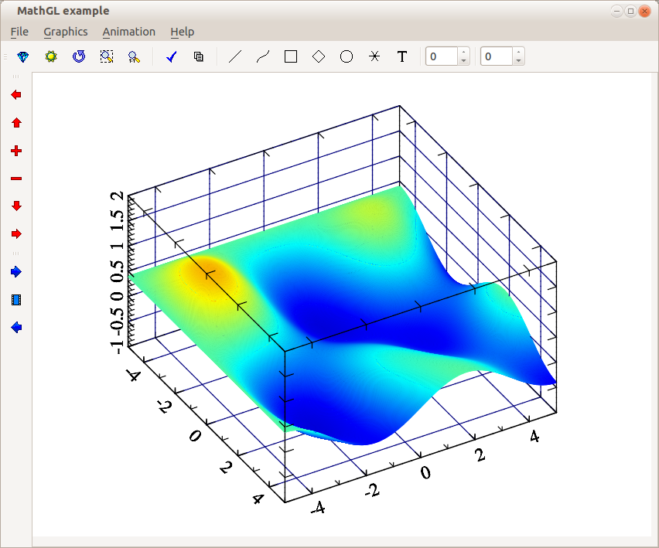Рис. 8: График к задаче 7
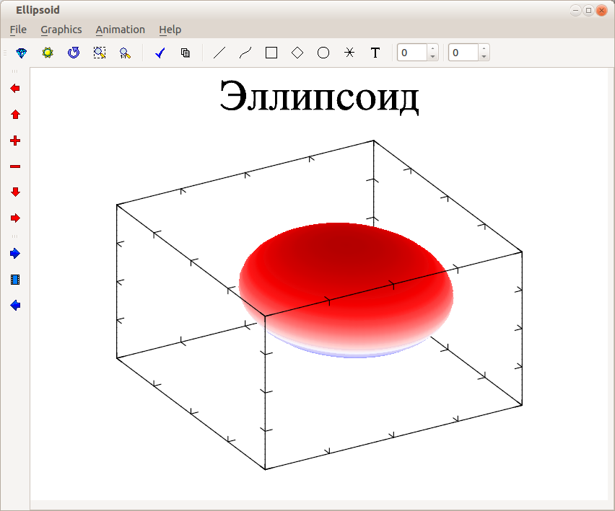Рис. 9: График к задаче 8

В завершении приведём решение реальной инженерной задачи с использованием MathGL.
ЗАДАЧА 9. .В «Основах химии» Д.И. Менделеева приводятся данные о растворимости азотнокислого натрия в зависимости от температуры воды. Число условных частей растворяющихся в 100 частях воды при соответствующих температурах представлено в таблице.

0 | 4 | 10 | 15 | 21 | 29 | 36 | 51 | 68
66.7 | 71.0 | 76.3 | 80.6 | 85.7 | 92.9 | 99.4 | 113.6 | 125.1

Требуется определить растворимость азотнокислого натрия при температурах 25, 32 и 45 градусах в случае линейной зависимости и найти коэффициент корреляции.
Параметры линейной зависимости (линии регрессии) подбираются методом наименьших квадратов и рассчитываются по формулам .
Этапы решения задачи:
  - Ввод исходных данных из текстового файла.
  - Вычисление параметров a и b.
  - Расчёт значений линейной зависимости в точках 25, 32, 45.
  - Изображение графиков: экспериментальных точек, линии регрессии и рассчитанных значений.
Исходные данные задачи хранятся в текстовом файле input.txt (см. рис. 10).
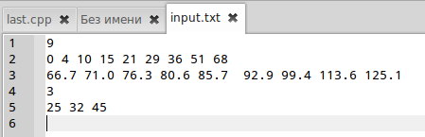Рис. 10. Файл исходных данных к задаче 9
В первой строке файла хранится количество экспериментальных точек, в следующих двух строках – массивы абсцисс и ординат экспериментальных точек. В четвёртой строке хранится количество (3) и точки (25, 32, 45), в которых необходимо вычислить ожидаемое значение.
Текст программы решения задачи с комментариями приведен ниже.
#include <mgl2/qt.h>
#include <iostream>
#include <fstream>
using namespace std;
int sample(mglGraph *gr)
{ mglData x2(70),y2(70) ;
int i,n,k;
float h,a,b,sx=0,sy=0,syx=0,sx2=0;
//Поток для чтения файла исходных данных
ifstream F;
F.open("input.txt");
//Чтение исходных данных
F>>n;
//n- количество экспериментальных точек.
// x(n),y(n) – координаты экспериментальных точек
mglData x(n),y(n);
cout<<"X\n";
for(i=0;i<n;i++)
{F>>x[i];
cout<<x[i]<<" ";}
cout<<endl;
cout<<"Y\n";
for(i=0;i<n;i++)
{F>>y[i];
cout<<y[i]<<" ";}
cout<<endl;
F>>k;
cout<<"k="<<k<<endl;
mglData xr(k),yr(k);
//xr, yr – ожидаемые значения,
for(i=0;i<k;i++)
F>>xr[i];

cout<<endl;

for(i=0;i<n;i++)
{
sx+=x[i];
sy+=y[i];
syx+=y[i]*x[i];
sx2+=x[i]*x[i];
}
//Расчёт коэффициентов линии регрессиии.
b=(n*syx-sy*sx)/(n*sx2-sx*sx);
a=(sy-b*sx)/n;
cout<<"a="<<a<<" b="<<b<<endl;
//Формирование массивов для изображения линии регрессии на
// графике.
for(i=0;i<70;i++)
{
x2[i]=x[i]+1;
y2[i]=a+b*x2[i];
}
//Вычисление ожидаемых значений – растворимость
//азотнокислого натрия при температурах 25, 32 и 45
// градусах .
cout<<"Xr Yr\n";
for(i=0;i<k;i++)
{yr[i]=a+b*xr[i];
cout<<xr[i]<<" "<<yr[i]<<endl;}
gr->SetRanges(x[0],80,70,140);
gr->SetFontSize(3);
//Оси координат
gr->Axis();
//Сетка
gr->Grid();
//Первая легенда
gr->AddLegend("Эксперимент","b o");
//График экспериментальных точек, голубой (b) цвет.
gr->Plot(x,y,"b o");
//Вторая легенда
gr->AddLegend("Расчет","r *");
//График ожидаемых значений.
gr->Plot(xr,yr,"r *");
//Третья легенда
gr->AddLegend("Линия регрессии","k-");
//Изображение линиии регрессии.
gr->Plot(x2,y2,"k-");
//Заголовок
gr->Title("Задача Менделеева");
//Подпись по оси абсцисс
gr->Label('x',"t",0);
//Подпись по оси ординат
gr->Label('y',"NaNO_3");
//Вывод легенды
gr->Legend(2);
return 0;
}
int main(int argc,char **argv)
{
setlocale(LC_CTYPE, "ru_RU.utf8");
mglQT gr(sample,"Plot");
return gr.Run();
}

После запуска программы на экране пользователь увидит следующие значения

X
0 4 10 15 21 29 36 51 68
Y
66.7 71 76.3 80.6 85.7 92.9 99.4 113.6 125.1
k=3

a=67.5078 b=0.87064
Xr Yr
25 89.2738
32 95.3683
45 106.687

Графическое решение задачи, полученное с помощью средств библиотеки MathGL, представлено на рис. 11.
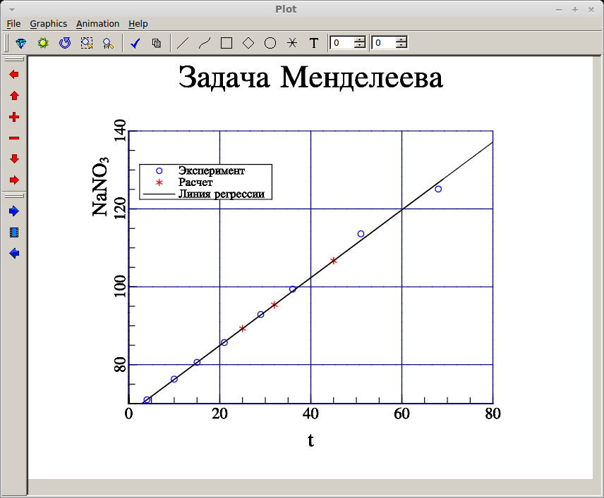Рис. 11. Графическое решение задачи 9
Для изучения всех возможностей MathGL, авторы советуют обратиться к документации по MathGL. При освоении библиотеки MathGL следует помнить, что логика и синтаксис библиотеки напоминает синтаксис Scilab и Octave.

Алфавитный указатель
Библиотека
Mathgl 2

Перед выполнением команды cmake, возможно, придётся доставлять необходимые пакеты. При работе в debian (6, 7), ubuntu (12.04, 12.10, 13.04, 13.10) авторам пришлось доставить пакеты cmake, zlib1g-dev, libpng12-dev, libqt4-opengl-dev, libqtwebkit-dev. Кроме того, должен быть устанвлен компилятор g++.
Версии библиотек libmgl указаны применительно к mathgl 2.2, в вашем конкретном случае могут быть другие библиотеки.

